Присылайте мне на Viber фотографии контрольного задания и видео с исполнением стихотворения.

**Успехов в обучении!**

11.04. Домашняя работа.

**Тема сегодняшнего урока:**

А. Н. Томилин «Почему планета светится»,В. Г. Сурдин «Где ночевала тучка золотая?», «Почему звёзды мерцают?»

Д/З Ответить на вопросы после текста.

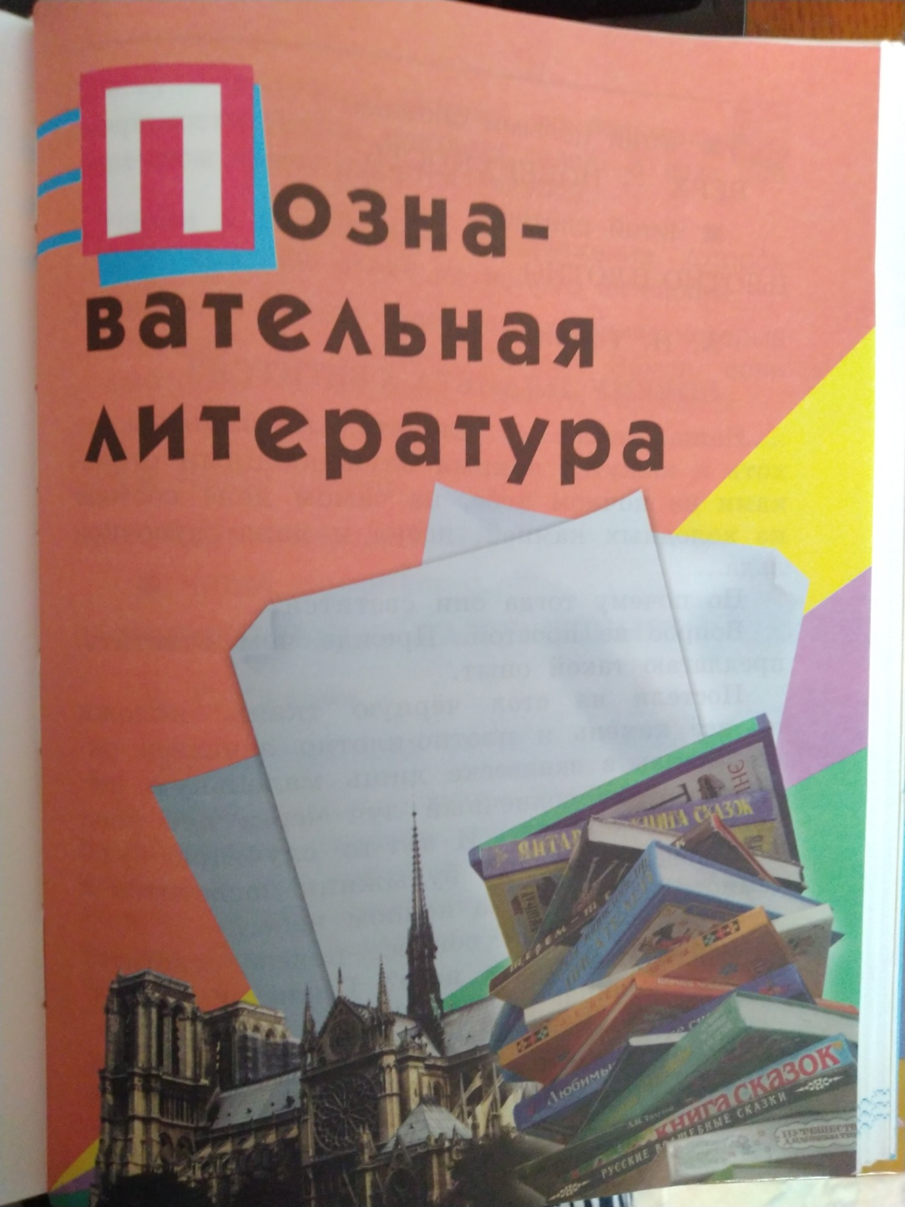

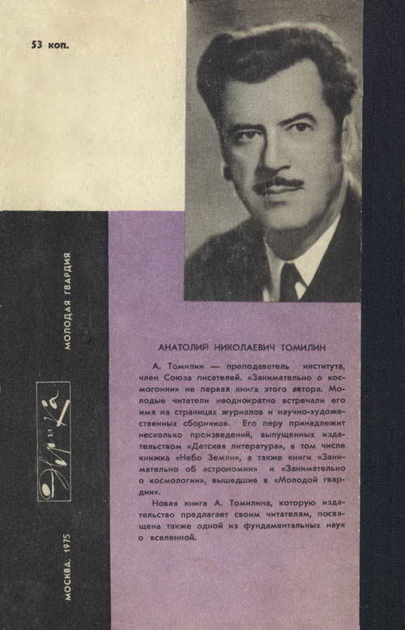

**ПОЧЕМУ ПЛАНЕТА СВЕТИТСЯ?**

**Томилин А.**

    Итак, наша Земля – планета. А планеты – хоть и кажутся яркими блуждающими огоньками на ночном небе, на самом деле состоят их холодных камней, песка и даже кусочков льда…  
    Но почему тогда они светятся?

   Вопрос не простой. Прежде чем ответить, предлагаю такой опыт. Постели на стол чёрную ткань, положи на неё камень и плотно-плотно занавесь окно. Оставь в занавеске лишь маленькую щёлочку, чтобы солнечный луч через неё упал прямо на  камень… И тут – то случится чудо! Обыкновенный серый  булыжник засветится в темноте, как луна на ночном небе…  
     Вот и ответ на вопрос: почему светятся холодные планеты в небе? Планеты отражают свет Солнца!  
    Когда космонавты улетают далеко от Земли и глядят на нашу планету, она им кажется светящимся шаром прекрасного голубого цвета. Почему – голубого? Потому что большая часть поверхности Земли покрыта водой. А вода при солнечном свете кажется голубой.

Запиши в тетрадь по литературному чтению свои ответы на вопросы.

1. Найди в тексте одно предложение, которое даёт краткий ответ на вопрос заголовка. Спиши в тетрадь по литературному чтению.

2. Найди в тексте предложения, которые отвечают на вопрос: "Почему Земля, если смотреть из космоса, кажется голубой?"

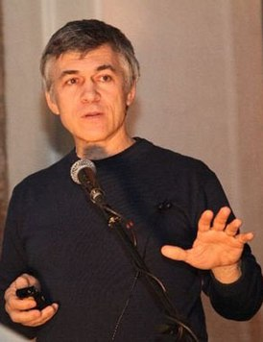 **Влади́мир Гео́ргиевич Сурди́н**

(род. [1 апреля](https://ru.wikipedia.org/wiki/1_%D0%B0%D0%BF%D1%80%D0%B5%D0%BB%D1%8F) [1953 года](https://ru.wikipedia.org/wiki/1953_%D0%B3%D0%BE%D0%B4), г. [Миасс](https://ru.wikipedia.org/wiki/%D0%9C%D0%B8%D0%B0%D1%81%D1%81)) — советский и [российский](https://ru.wikipedia.org/wiki/%D0%A0%D0%BE%D1%81%D1%81%D0%B8%D0%B9%D1%81%D0%BA%D0%B0%D1%8F_%D0%A4%D0%B5%D0%B4%D0%B5%D1%80%D0%B0%D1%86%D0%B8%D1%8F) [астроном](https://ru.wikipedia.org/wiki/%D0%90%D1%81%D1%82%D1%80%D0%BE%D0%BD%D0%BE%D0%BC%D0%B8%D1%8F) и [популяризатор науки](https://ru.wikipedia.org/wiki/%D0%9F%D0%BE%D0%BF%D1%83%D0%BB%D1%8F%D1%80%D0%B8%D0%B7%D0%B0%D1%86%D0%B8%D1%8F_%D0%BD%D0%B0%D1%83%D0%BA%D0%B8).

Кандидат физико-математических наук, доцент. [Старший научный сотрудник](https://ru.wikipedia.org/wiki/%D0%9D%D0%B0%D1%83%D1%87%D0%BD%D1%8B%D0%B9_%D1%81%D0%BE%D1%82%D1%80%D1%83%D0%B4%D0%BD%D0%B8%D0%BA) [Государственного астрономического института имени П. К. Штернберга](https://ru.wikipedia.org/wiki/%D0%93%D0%BE%D1%81%D1%83%D0%B4%D0%B0%D1%80%D1%81%D1%82%D0%B2%D0%B5%D0%BD%D0%BD%D1%8B%D0%B9_%D0%B0%D1%81%D1%82%D1%80%D0%BE%D0%BD%D0%BE%D0%BC%D0%B8%D1%87%D0%B5%D1%81%D0%BA%D0%B8%D0%B9_%D0%B8%D0%BD%D1%81%D1%82%D0%B8%D1%82%D1%83%D1%82_%D0%B8%D0%BC._%D0%9F._%D0%9A._%D0%A8%D1%82%D0%B5%D1%80%D0%BD%D0%B1%D0%B5%D1%80%D0%B3%D0%B0), [доцент](https://ru.wikipedia.org/wiki/%D0%94%D0%BE%D1%86%D0%B5%D0%BD%D1%82) [физического факультета МГУ](https://ru.wikipedia.org/wiki/%D0%A4%D0%B8%D0%B7%D0%B8%D1%87%D0%B5%D1%81%D0%BA%D0%B8%D0%B9_%D1%84%D0%B0%D0%BA%D1%83%D0%BB%D1%8C%D1%82%D0%B5%D1%82_%D0%9C%D0%93%D0%A3).

